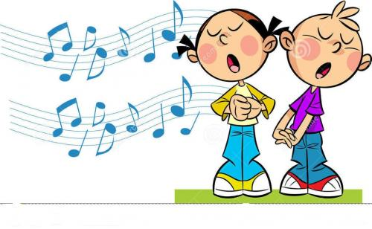
Ребёнок начинает петь.
Не волнуйтесь, если этот момент наступит не сразу. Малыш должен много раз услышать одну и ту же песенку (если возможно, в вокальном и
инструментальном варианте), прежде чем сам начнет ее петь. Необходимо, чтобы в его памяти отложилось правильное звучание, иначе он не увидит разницы между верным вариантом и своим собственным неуверенным и полным ошибок исполнением.
Не заставляйте ребёнка петь, ему вполне достаточно пока одного вашего примера. Обласкайте ребёнка, когда он начнёт петь.
Лучше подбирать песни, в которых будут:
а) красивые и осмысленные слова;
б) красивая музыка;
в) удачное сочетание музыки и слов.
Стоит отметить, что большинство песен, звучащих с экранов телевизора и особенно поп-музыка не соответствуют ни одному из этих трех требований.
Более подходящие в этом отношении народные песни, детские песни из мультфильмов и кинофильмов (песни на слова Ю. Энтина и музыку Г.Гладкова), песни бардов, русские романсы.

ВЕРЬТЕ В СВОЕГО РЕБЕНКА!
•Пойте.
Нужно, чтобы ребёнок понял, что музыка исходит от живого человека, а не из громкоговорителя. Если вы стесняетесь своего пения, делайте это только
в присутствии малыша (дети – снисходительные и восторженные слушатели).
Пойте младенцу с самого его рождения. Даже если вы фальшивите, надо и в этом случае петь и говорить малышу: «Я пою плохо, но всё равно петь так приятно. А если бы я пел (пела) лучше, то было бы еще веселее!».

•Что петь?
Детские песенки. Важно, чтобы ребёнок постепенно усвоил серию простых мелодий, которые станут для него первой точкой отсчета.

•Как петь? Выберите песню, которая вам больше всего нравится, и пойте ее ребёнку на сон грядущий.
Делайте это хотя бы раз в день. Пойте со словами и без слов. Не забывайте, что слова есть всего лишь дополнение к музыке. Нужно, чтобы ребёнок слышал, как вы поёте без слов. Это очень важно.
Подготовила муз. рук: Герасимова Ж.Н.

